BROJEVI
ZADATCI ZA DAROVITE
1. Lana je zamijetila kako na odjeći ukućana umjesto brojeva pišu slovne oznake.
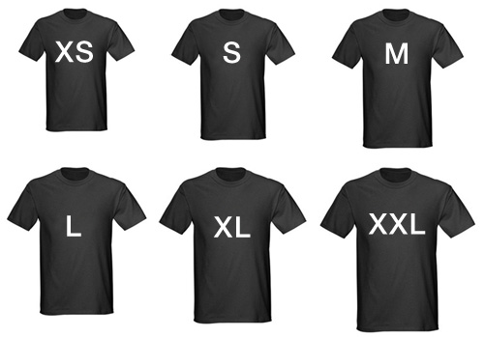
Istraži s Lanom:
a) iz kojega jezika dolaze te oznake:
_________________________________________________________________________________
b) Koja bi oznaka na odjeći odgovarala Lani koja ima 35 kg, koja mami (63 kg), a koja tati (97 kg)?
__________________________________________________________________________________

2. Prepiši iz zadanih rečenica redni broj i brojevne imenice.
Prvi je stigao do cilja. Za njim su stigla još trojica. Kasnije ih je stiglo još dvoje. Sada ih je bilo šestero.
redni broj: ________________________
brojevne imenice: _______________________________________________________

3. Dvije prijateljice na putu iz škole razgovaraju o obvezama za sutra.
Kako bi njihov razgovor bio u skladu s pravopisnim pravilima, pomozi im odabrati točan izraz.
Lara: „ Do sutra ću ___________________________(dva puta / dvaputa / dvaput / dva put) pročitati novu lekciju iz povijesti.“
Iva: „ Mama mi je po _________________________(stoti puta / stoti put / stoput) napomenula da ne zaboravim ponijeti opremu za tjelesni sutra!“
Lara: „ Dođi k meni u 10 sati pa ćemo još ______________________________( jedanput / jedanputa /jedan put / jedamput ) isprobati prezentaciju za hrvatski!“

4. U zapisniku sa sastanka Vijeća učenika naše škole potkralo se nekoliko pogrešaka. Budući da zapisnik treba dostaviti gradskom Vijeću učenika, pomozi zapisničaru ispraviti pogreške!
Sastanak je održan 04. 03. 2019., a nazočilo mu je 20ak učenika. Raspravljalo se o dvijema temama
__________________________________________________________________________________
Dogovoreno je organiziranje akcije „ Zelena čistka“. Trinajst učenika je bilo za akciju. Riječ, dvije o
__________________________________________________________________________________
akciji je rekla i pedagoginja. Na kraju je pročitan dopis u kojemu saznajemo da će u obnovu školskih
__________________________________________________________________________________
knjižnica biti uloženo milion kuna.
__________________________________________________________________________________

RJEŠENJA:
1. a) iz engleskoga jezika b)Lana-XS, mama – M, tata- XL
2. redni broj- prvi, brojevne imenice – trojica, dvoje, šestero.
3. dva puta, stoti put, jedanput
4. 4.3.2019., 20-ak, dvjema, trinaest, riječ-dvije, milijun

